

COURTIER ASSERMENTE – Olivier EVRARD
Tél : 02 99 202 202 – Fax : 02 99 202 200
BP 50 – 35404 ST-MALO Cédex – France

SAINT MALO, le 18/01/2012 $ 1,2806

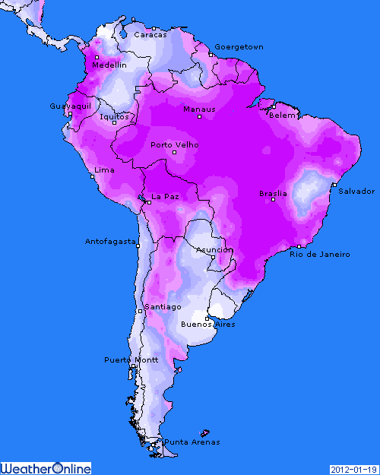

BLE : +/- légère reprise en clôture, en retrait de ce que la hausse des bourses, or, oil et baisse du dollar pouvait laisser espérer,
- le marché s’inquiète de la concurrence des blés argentins et australiens après la domination de la mer noire sur la 1ère moitié de la campagne,
- la hausse des surfaces en BH aux US laisse présager d’une meilleure récolte en 2012 alors que le marché mondial ne manque déjà pas de stocks,
- les inspections export sont loin des attentes avec 13,43 millions de bx pour des besoins de 16,7 millions pour atteindre les projections de l’USDA,
+/- la Tunisie a acheté seulement 75KT de blé dur, pour un tender de 125KT,
+/- le marché français profite de l’incertitude au niveau météo en Argentine alors que la baisse du dollar dévalorise nos blés à l’export,

MAÏS : +/- les prévisions argentines sont partagées entre temps plus sec pour le we et qq pluies sur les prochaines semaines. Dans le doute, le marché semble se neutraliser sachant que le maïs est déjà bien avancé,
+ le maïs profite du soutien apporté par les bonnes nouvelles au niveau de l’économie européenne et chinoise,
- des inspections export dans le bas des attentes avec 30,05 millions de bx pour des besoins de 31,2 millions,
- concurrence du blé feed,

SOJA : + belle hausse en clôture sur des considérations météo plus ou moins controversées par le flou qu’elles présentent selon les prévisionnistes consultés,
+/- le marché sera très attentif et donc réactif aux prochains bulletins qui viendront conforter et surtout unifier les précédents,
+/- le négoce semble venir au marché, en plus des spéculateurs, avec une demande qui repart un peu,
+ les inspections sont bien meilleures qu’attendues avec 40,9 millions de bx pour des besoins de seulement 19,07 millions pour atteindre les objectifs !!!
+ même le chiffre du NOPA pour décembre surprend, avec 145,4 millions de bx triturés contre 141,3 en novembre et des attentes vers 141,5 millions,

A SUIVRE : le marché s’est partiellement rassuré hier avec des taux en baisse pour la France malgré la perte du AAA. Le vrai test sera demain avec des émissions à durées de vie plus longues. Pour le moment le volet économique semble moins noir en Europe mais aussi ailleurs avec un espoir de détente sur le dollar et de hausse des bourses.
Ne pas oublier la météo argentine avec un impact très fort sur le soja.

